Оглавление
Анализ характеристик и возможностей больших языковых моделей (LLM) на примере qwen 2
Создание виртуального сервера для LLM 4
Виртуальные машины на локальном компьютере 4
Yandex Cloud 5
Создать виртуальную машину 5
Установка системного программного обеспечения 9
Фреймворки для установки и использования LLM 10
ollama 10
Vllm + AWQ 11
Установка без GPU с применением llama.cpp 12
Установка и настройка Langchain 13

Анализ характеристик и возможностей больших языковых моделей (LLM) на примере qwen

Описание, техническая информация: https://huggingface.co/Qwen
Под конкретные задачи (кодогенерация, анализ документов и т.д.) есть специализированные версии — например, Qwen3-Coder для программирования или Qwen3-VL для работы с изображениями.
Для ознакомления с возможностями LLM Qwen - Qwen3-8B — идеальный стартовый вариант: 8 млрд параметров, поддержка 119 языков, контекст до 128K токенов, обучена на ~36 трлн токенов (qwenlm.github.io). Хорошо справляется с общими задачами, кодом и рассуждениями.
Qwen3-14B — если нужны более сложные рассуждения и лучшее качество генерации при умеренных ресурсах.
Для очень ограниченных ресурсов: Qwen3-4B или Qwen3-1.7B (но с заметным падением качества).
Qwen3-8B в 4-bit квантовании (AWQ или GGUF) — это даст ~70-80% качества полной версии при минимальных требованиях к памяти.
Для квантованных версий надо выбирать модели с тегами в названии: -AWQ или -GGUF.
Модель | Полная точность (FP16) | 4-bit квантование, AWQ/GGUF снижают требования к VRAM примерно в два раза | Рекомендуемые характеристики виртуальной машины
Qwen3-8B | 14–16 GB VRAM | 6–8 GB VRAM | GPU: RTX 3060 12GB / A4000  CPU: 8+ ядер, 32 GB RAM, 50 GB SSD (хранение моделей и кешей)
Qwen3-14B | 24–28 GB VRAM | 10–12 GB VRAM | GPU: RTX 4090 / A5000  CPU: 12+ ядер, 32 GB RAM, 80 GB SSD

RTX3060 для домашних компьютеров, не оптимизирована для работы 24/7.
A4000 для профессиональных машин

Запуск Qwen-8B только на CPU возможен, но требует корректировки ожиданий () и ресурсов.
Параметр | Минимум | Рекомендовано | Комфортно
RAM | 16 ГБ | 24 Гб | 32 ГБ
Ядра CPU | 4 | 8 | 12+
Тип инструкций | AVX2 | AVX2 | AVX-512
Емкость и тип диска | 20 ГБ SSD | 30 ГБ SSD | 50 ГБ SSD
Ожидаемая производительность | 0.5–1 токен/сек | 2–4 токен/сек | 4–8 токен/сек

При запуске на CPU модель полностью загружается в оперативную память (а не в видеопамять). Если памяти окажется недостаточно, то система начнет использовать своп-память и скорость упадет на порядки.
Скорость растет линейно с числом ядер. Для 8 ядер — комфортная генерация 2–4 токена/сек.
HDD существенно замедлит загрузку модели (десятки минут с HDD вместо десятков секунд с SSD)

Создание виртуального сервера для LLM
Наилучшим вариантом является отдельный сервер с GPU, однако такой вариант как правило недоступен, кроме того, в лабораторных работах понадобится несколько серверов. Поэтому наилучшим вариантом является виртуализация на рабочем компьютере, либо аренда виртуальных мощностей.

Виртуальные машины на локальном компьютере
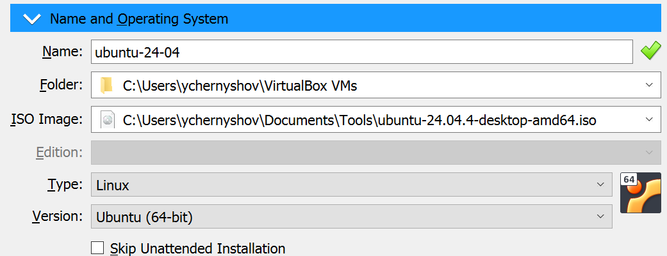

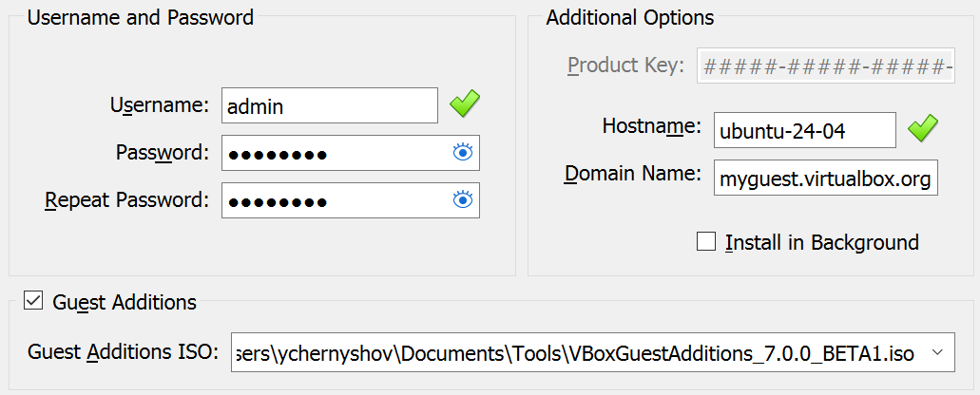

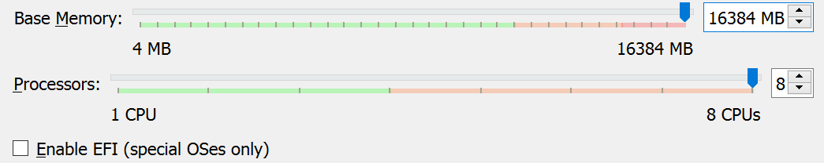

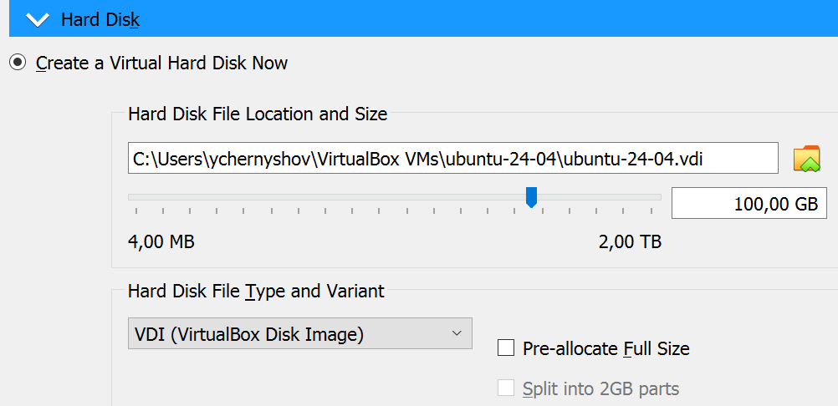

Yandex Cloud

Рабочая консоль https://console.yandex.cloud/
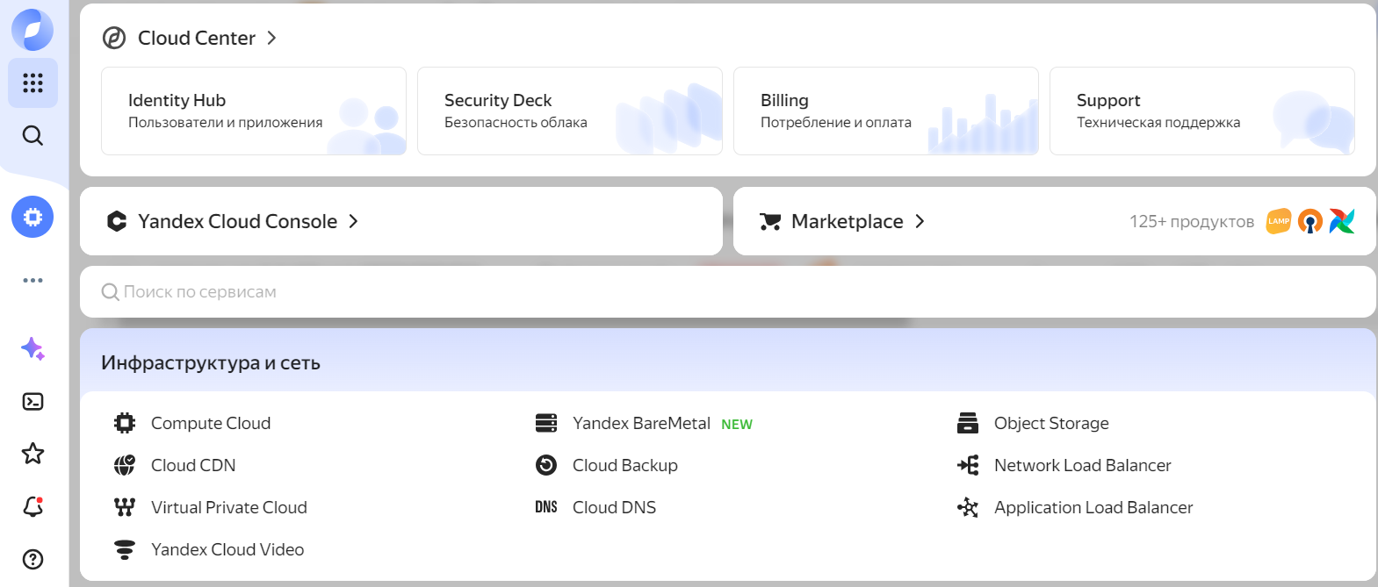

Compute cloud
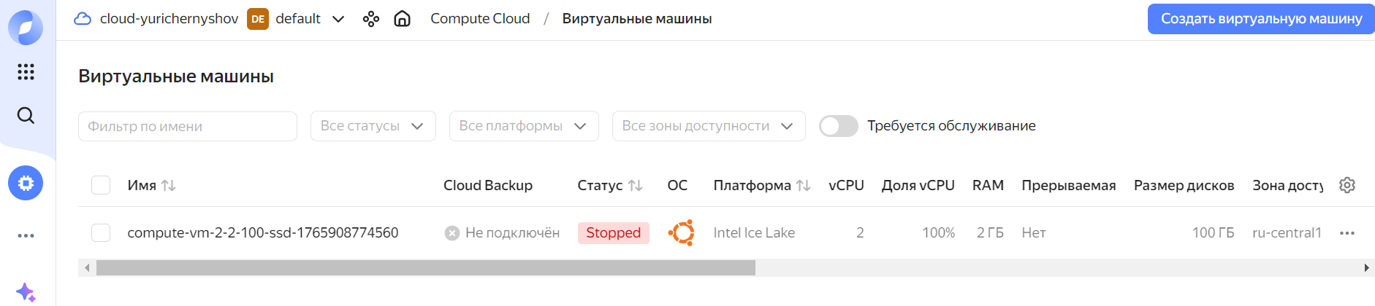

Создать виртуальную машину

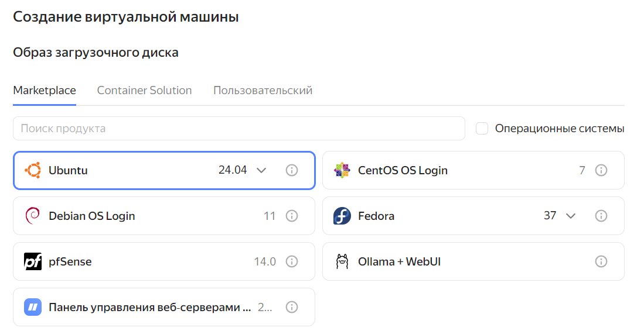

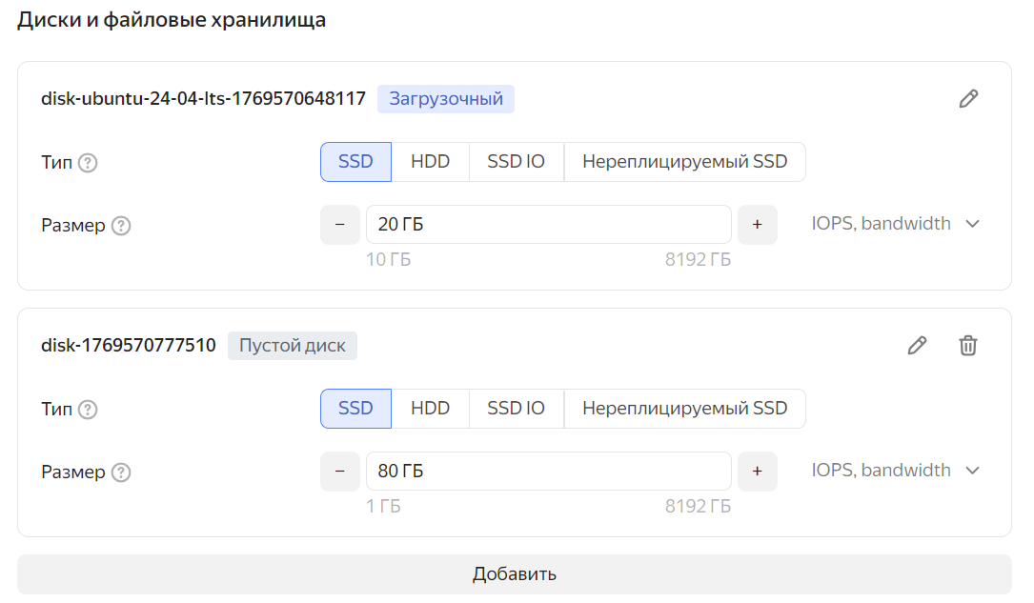

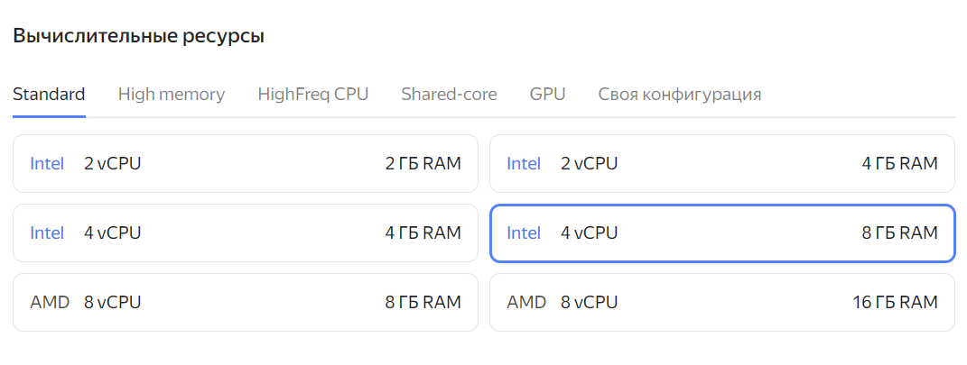

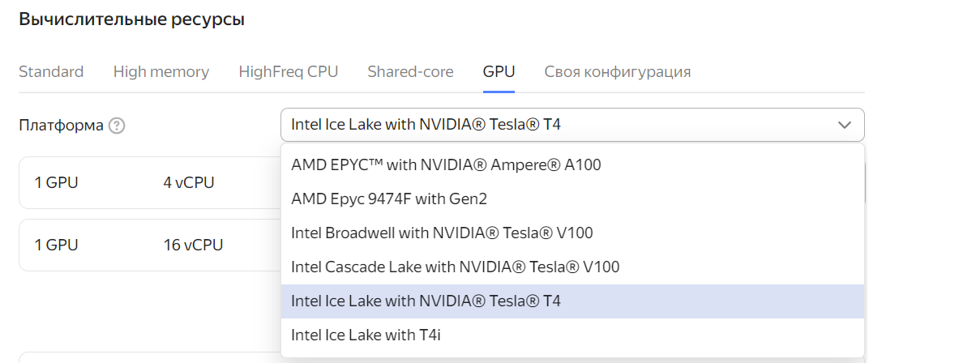

Из соображений цены (удобный калькулятор сразу же делает расчет после выбираемых компонентов виртуальной инфраструктуры) выбираем Nvidia T4.
NVIDIA Tesla T4 — это профессиональная видеокарта (ускоритель) для дата-центров, выпущенная в 2018 году на архитектуре Turing. Она специализируется на инференсе (выводе) ИИ-моделей и широко используется в облачных сервисах.

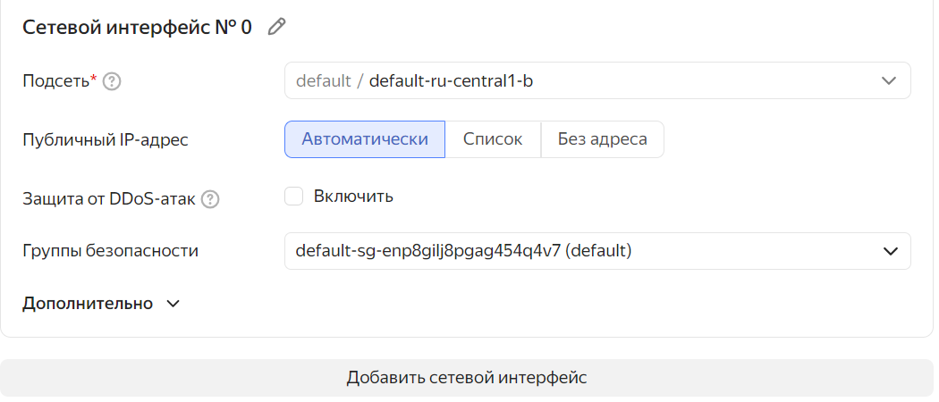

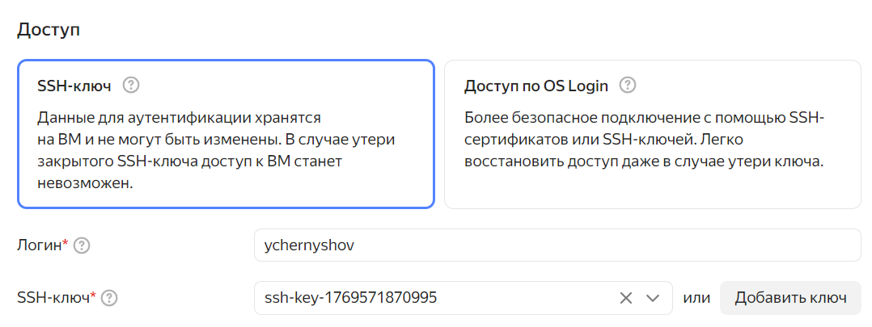

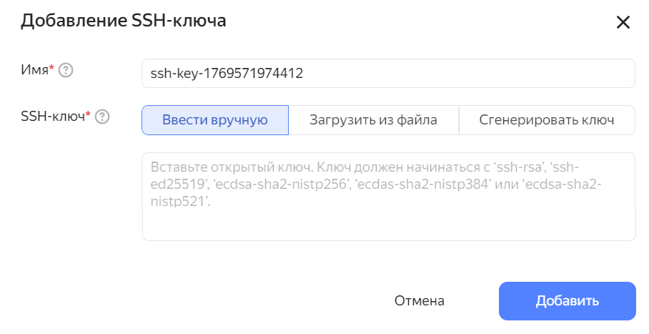

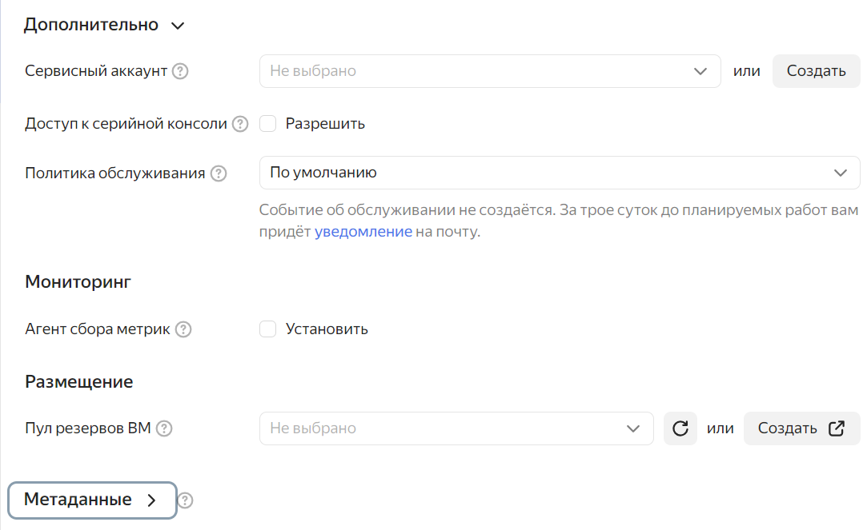
Наконец, мы добрались до самой важной кнопки – «Создать ВМ». Можно правда нажать и кнопку «Отменить».
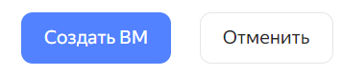

Минусы и ограничения GPU T4
Устаревшая архитектура (Turing 2018 г.) — медленнее современных карт (Ampere/Ada) на 30–50% при одинаковом объёме памяти
Нет поддержки новых инструкций — например, для ускорения квантования AWQ работают хуже, чем на картах с архитектурой Ampere+
Мало вычислительной мощности в FP16 — не подходит для тренировки моделей, только для инференса

Установка системного программного обеспечения
Установка драйверов NVIDIA для различных моделей GPU (Tesla, Turing, Ampere, Volta и др.) для разных операционных систем (Ubuntu 24.04 LTS и др.) требует внимания к архитектуре карты и особенностям операционной системы. Рекомендуется перед установкой изучить рекомендации на сайте nvidia и на сайтах разработчиков используемой операционной системы. Например
- Nvidia Datacenter Drivers https://docs.nvidia.com/datacenter/tesla/drivers/index.html
- https://ubuntu.com/blog/nvidia-open-gpu-kernel-modules-ubuntu-24-04

Для мониторинга GPU Nvidia используется утилита nvidia-smi. Если ее нет, то наверняка не установлены драйверы.
Посмотреть доступные устройства можно с помощью команды “ubuntu-drivers devices”, если ее нет, то установить «apt install ubuntu-drivers-common»
ubuntu-drivers devices
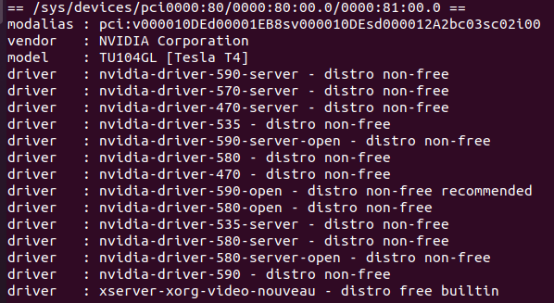

ubuntu-drivers autoinstall
важно: нужен reboot!

Проверить загрузку ядра модуля
lsmod | grep nvidia

Проверить логи
dmesg | grep -i nvidia
journalctl -xe | grep -i nvidia

Фреймворки для установки и использования LLM
Итак, у нас есть рабочий сервер с GPU с установленными драйверами nvidia. Попробуем использовать разные фреймворки для того, чтобы поработать с моделью.

ollama
Подходит для первичного знакомства, втоматически скачивает квантованную модель (GGUF), минимум конфигурации, работает даже на CPU. Подходит для быстрого тестирования

https://ollama.com/download
для убунту надо выбрать вариант с командой curl
проанализировать содержание файла install.sh

curl -fsSL https://ollama.com/install.sh | sh
ollama run qwen3:4b

Created symlink /etc/systemd/system/default.target.wants/ollama.service → /etc/systemd/system/ollama.service.
WARNING: No NVIDIA/AMD GPU detected. Ollama will run in CPU-only mode.

Проанализировать: Сколько заняла места? В какие папки произошла инсталляция?

sudo systemctl status ollama
● ollama.service - Ollama Service
Loaded: loaded (/etc/systemd/system/ollama.service; enabled; vendor preset: enabled)
Active: active (running) since Thu 2026-01-22 08:35:20 +05; 4min 0s ago
Main PID: 4526 (ollama)
Tasks: 7 (limit: 9817)
Memory: 37.4M
CGroup: /system.slice/ollama.service
└─4526 /usr/local/bin/ollama serve

sudo netstat -tlpn | grep ollama
tcp 0 0 127.0.0.1:11434 0.0.0.0:* LISTEN 4526/ollama

Vllm с поддержкой AWQ
Поддерживает OpenAI-совместимый API
AWQ-квантование сохраняет ~95% качества при 4-bit
Модели доступны на Hugging Face Hub: Qwen/Qwen3-8B-AWQ, Qwen/Qwen3-14B-AWQ

Шаг 1. Установка vLLM
pip install "vllm>=0.8.0"

Шаг 2. Запуск сервера с квантованной моделью (пример для Qwen3-8B-AWQ)
python -m vllm.entrypoints.openai.api_server \
--model Qwen/Qwen3-8B-AWQ \
--quantization awq \
--port 8000

Установка с dockerfile (хороший вариант для продакшн)
Готовые образы доступны на Docker Hub: vllm/vllm-openai
Для корпоративного использования рекомендуется контейнеризация с мониторингом ресурсов

# Пример Dockerfile для vLLM
FROM vllm/vllm-openai:latest
RUN pip install transformers
CMD ["--model", "Qwen/Qwen3-8B-AWQ", "--quantization", "awq"]

Также рекомендуется установить OpenWebUI поверх vLLM для удобного веб-интерфейса

Установка без GPU с применением llama.cpp

Для тестирования без GPU попробуйте llama.cpp + GGUF — работает даже на мощном ноутбуке
Шаг 1: Выберите квантованную модель в формате GGUF
Скачайте с одного из источников:
Hugging Face Hub: Qwen/Qwen3-8B-GGUF → файл qwen3-8b-Q4_K_M.gguf (~4.7 ГБ)
TheBloke (популярный квантовщик): TheBloke/Qwen3-8B-GGUF
Рекомендуется Q4_K_M — лучший баланс скорости и качества для CPU.

Шаг 2 llama.cpp
Клонируем репозиторий
git clone https://github.com/ggerganov/llama.cpp && cd llama.cpp

Собираем с оптимизациями под ваш CPU (автоматически определит AVX2/AVX-512)
make -j LLAMA_AVX=1 LLAMA_AVX2=1 LLAMA_FMA=1

Или проще — установка через pip (менее оптимально, но быстрее)
pip install llama-cpp-python

Шаг 3: запуск через llama.cpp
Пример запуска с 8 потоками (ядро/поток)
./main -m ./qwen3-8b-Q4_K_M.gguf \
-p "Привет! Расскажи о себе." \
-n 256 \
-t 8 \
--temp 0.7
Параметры:
-t 8 — использовать 8 потоков CPU
-n 256 — сгенерировать до 256 токенов
--threads можно увеличить до числа логических ядер вашей ВМ

Советы для оптимизации на CPU
Всегда используйте 4-bit квантование (Q4_K_M) — разница в качестве почти незаметна, а скорость выше на 40%.
Ограничьте длину контекста — добавьте флаг -c 2048 вместо полных 32К токенов.
Выделите ВМ с максимальным числом ядер — для облака лучше 8 ядер × 3 ГГц, чем 4 ядра × 4 ГГц.
Избегайте фоновых процессов — остановите ненужные сервисы для освобождения памяти.

